**Plan de Contingencia**

*Nombre del Proyecto:*

**Historial de Revisiones**

|  |  |  |  |  |  |  |
| --- | --- | --- | --- | --- | --- | --- |
| Ítem | Versión | Fecha | Autor | Descripción | Estado | Responsable de Revisión y/o Aprobación |
| 01 | 1.0 |  |  | Versión Preliminar | En Revisión |  |

**Contenido**

Introducción

PLAN DE CONTINGENCIA 1

I. Definición 1

II. Funciones 2

III. Objetivos 2

IV. Contenido de un plan de contingencia 4

V. Importancia de un plan de contingencia 6

VI. Áreas de aplicación 7

VII. Quienes diseñan el plan de contingencia 7

VIII. Metodología de desarrollo de un plan de contingencia 8

1. Análisis de riesgos 10
2. Evaluación de riesgos 11
3. Jerarquización de las aplicaciones 13
4. Establecimientos de requerimientos de recuperación 14
5. Ejecución 15
6. Pruebas 16
7. Documentación 16
8. Difusión y capacitación 17
9. Mantenimiento 18

**INTRODUCCIÓN**

El propósito de este Plan de Contingencia es detallar el conjunto de medidas encaminadas a restaurar la ejecución normal de todas las actividades del proyecto tras la alteración producida por diferentes factores que tienen relación interna o externa con el proyecto.

**PLAN DE CONTINGENCIA**

**I. DEFINICIÓN**

**General:** Esteplan de contingencia es el conjunto de procedimientos alternativos a la operativa normal de cada proyecto de software, cuya finalidad es la de permitir el funcionamiento de ésta, aun cuando alguna de sus funciones deje de hacerlo por culpa de algún incidente tanto interno como ajeno al proyecto de software.

**Especifica**: Este plan de contingencia debe cubrir todos los aspectos que se van a adoptar tras una interrupción, lo que implica suministrar el desarrollo alternativo y para lograrlo no solo se deben revisar las operaciones cotidianas, sino que también debe incluirse el análisis de los principales distribuidores, clientes, negocios y socios, así como la infraestructura en riesgo. Esto incluye cubrir los siguientes tópicos: hardware, software, documentación, talento humano y soporte logístico; debe ser lo más detallado posible y fácil de comprender.

**II. FUNCIONES**

Los planes de contingencia cumplen las siguientes funciones:

* Determinar acciones preventivas, reduciendo el grado de vulnerabilidad y exposición al riesgo.
* Reducir el tiempo de reacción.
* Dimensionar el riesgo potencial.
* Tomar decisiones rápidas ante anormalidades o falla.
* Generar cultura de seguridad.
* Asegurar la estabilidad de la organización.
* Hacer sistemático, ordenado y eficiente lo que, sin un plan debidamente concebido y ensayado, sería arbitrario, caótico e ineficiente.
* Cumplir con las normativas legales.
* Disminuir y/o eliminar efectos negativos que afectan al cliente.

**III. OBJETIVOS**

Los objetivos de un plan de contingencia son:

* Reanudar con la mayor brevedad posible las funciones del desarrollo más críticas.
* Minimizar el impacto de manera que no afecte la planificación, los tiempos establecidos para los entregables acordados.
* Garantizar la aplicación de procesos que permitan el cumplimiento de los objetivos estratégicos del proyecto.
* Evaluar riesgos y optimizar costos de los procedimientos de contingencia.
* Optimizar los esfuerzos y recursos necesarios, definiendo las personas responsables de las actividades a desarrollar antes y durante la emergencia.

IV. CONTENIDO DE UN PLAN DE CONTINGENCIA

El plan de contingencias comprende tres sub-planes. Cada plan determina las contramedidas necesarias en cada momento del tiempo respecto a la materialización de cualquier amenaza:

* El **plan de respaldo**.

1. Cumplir con las metodologías.
2. Permanente capacitación.

* El **plan de recuperación**.

Se contempla los siguientes pasos:

a) Evaluación de Daños.

b) Priorización de Actividades del Plan de Acción.

c) Ejecución de Actividades.

d) Evaluación de Resultados.

e) Retroalimentación del Plan de Acción.

**V. IMPORTANCIA DE UN PLAN DE CONTINGENCIA**

Su importancia radica en que:

* Permitirá una respuesta rápida en caso de riesgos que afecten a My Help Desk.
* Permitirá ejecutar un conjunto de normas, procedimientos y acciones básicas de respuesta en favor del proyecto y del cliente.

**VI. ÁREAS DE APLICACIÓN**

Este Plan de Contingencias atiende a las necesidades de la Empresa dedicada al desarrollo de software, en este caso en particular a My Help Desk.

**VII. QUIÉNES DISEÑAN UN PLAN DE CONTINGENCIA**

Este plan es diseñado por los analistas de sistemas, programador y aprobado por el jefe de sistemas.

**VIII. METODOLOGÍA DE DESARROLLO DE UN PLAN DE CONTINGENCIA**

Este Plan de Contingencia comprende las siguientes actividades:

* Es diseñada y elaborada de acuerdo con las necesidades de la empresa y My Help Desk.
* Requerirá del [desarrollo](http://www.monografias.com/trabajos12/desorgan/desorgan.shtml) y prueba de procedimientos.
* La participación del personal es vital, ya que deben trabajar en conjunto cuando se desarrolle e implemente la solución.
* Mantener una relación óptima entre [costo](http://www.monografias.com/trabajos7/coad/coad.shtml%20\%20costo), [velocidad](http://www.monografias.com/trabajos13/cinemat/cinemat2.shtml%20\%20TEORICO) de recuperación, medida de la recuperación y alcance de los desastres cubiertos.

El desarrollo de este plan de contingencias conlleva las siguientes etapas:

1. Análisis de riesgos.
2. Evaluación de riesgos.
3. Jerarquización de las aplicaciones.
4. Establecimientos de requerimientos de recuperación.
5. Ejecución.
6. Pruebas.
7. Documentación.
8. Difusión y capacitación.
9. Mantenimiento.

**1. Análisis de riesgos**

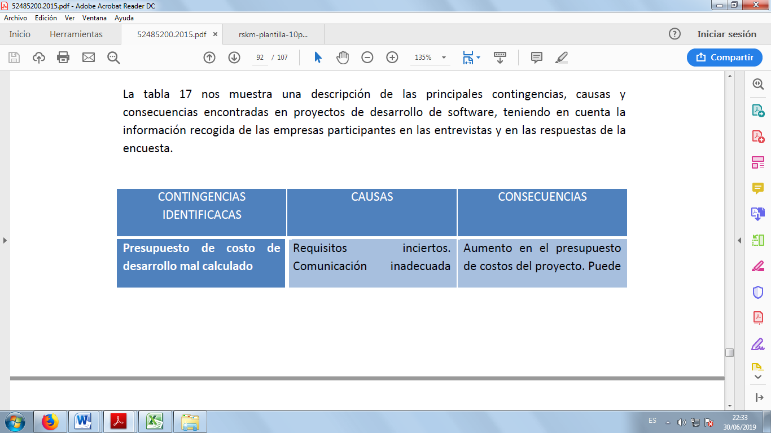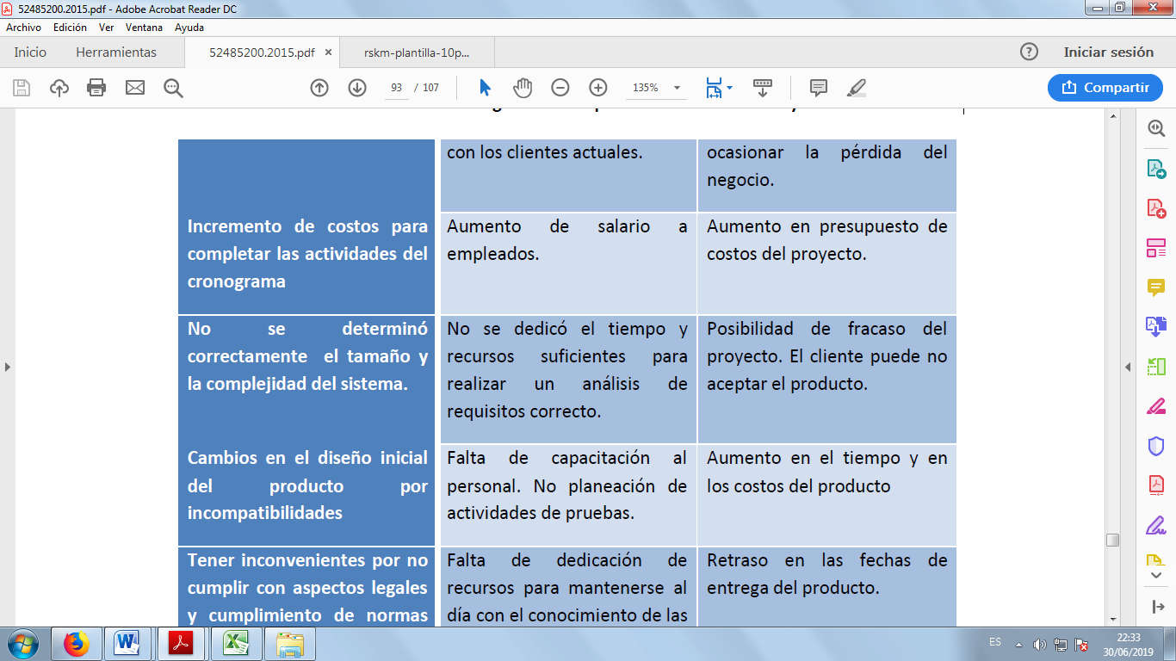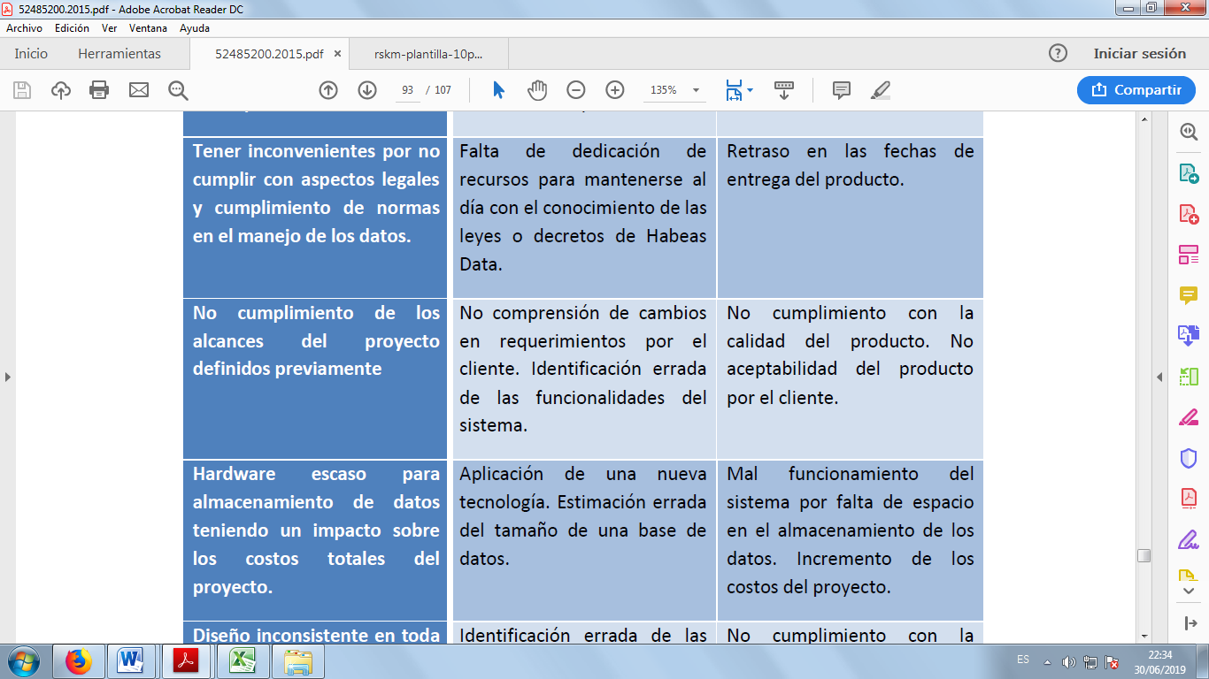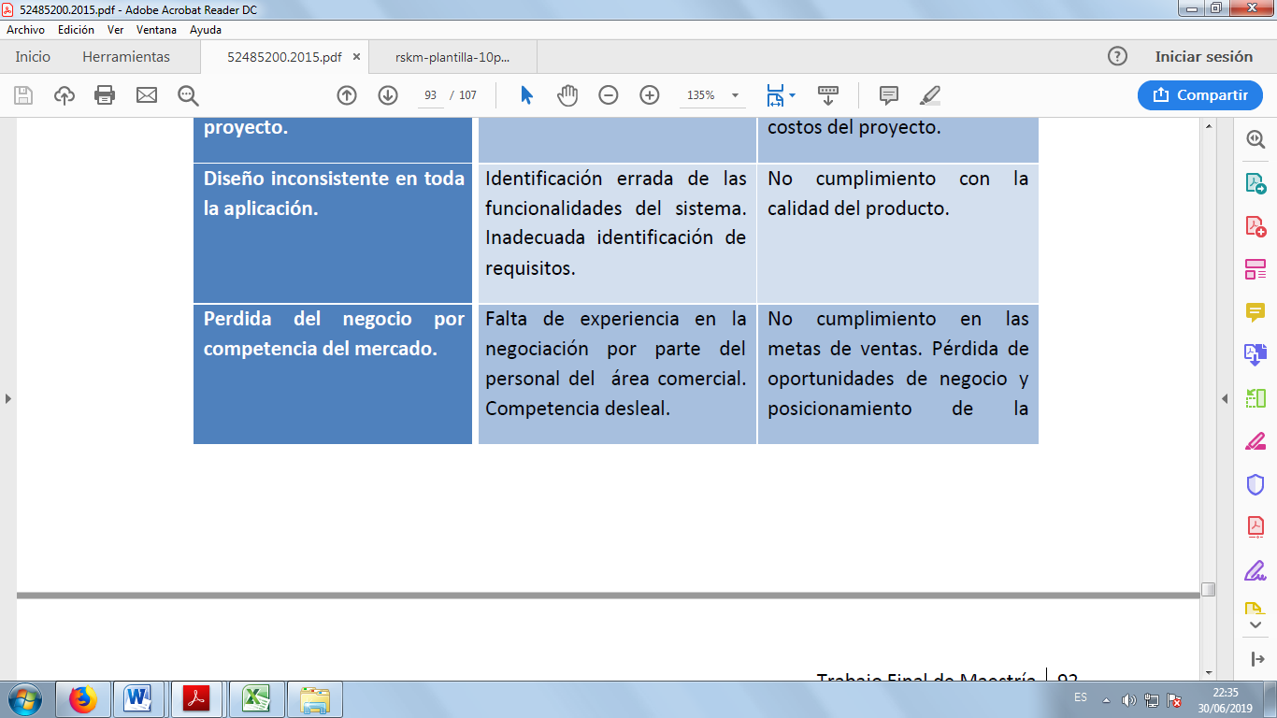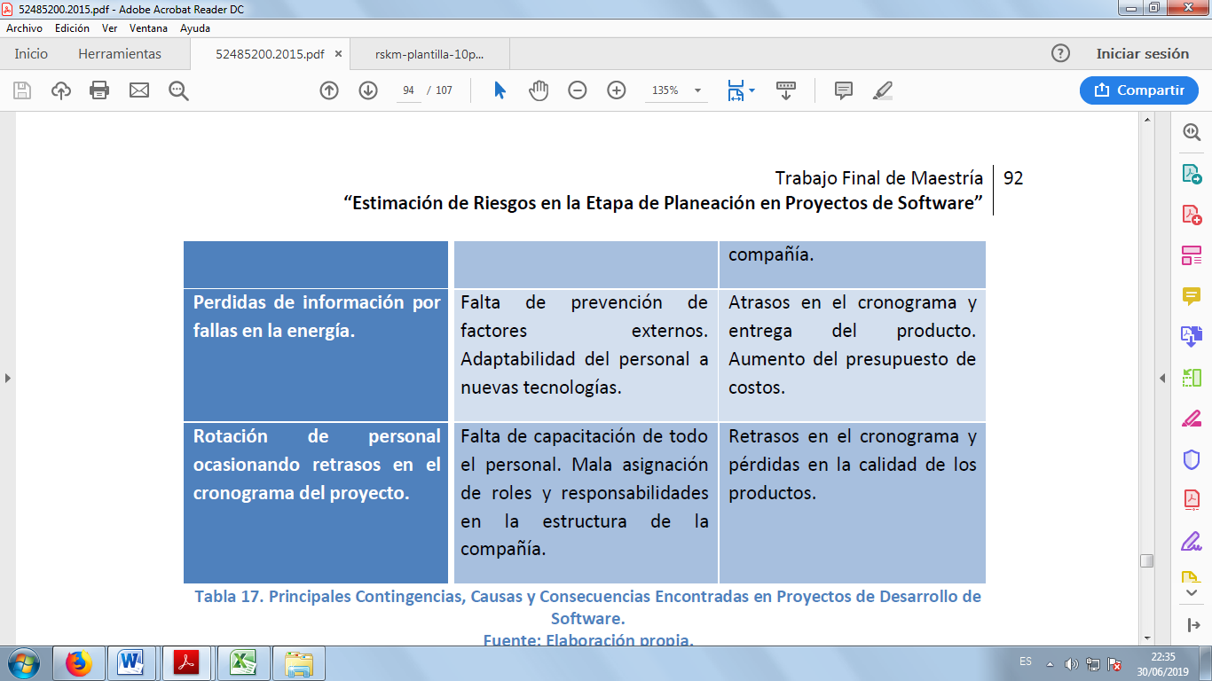

**2. Evaluación de riesgos**

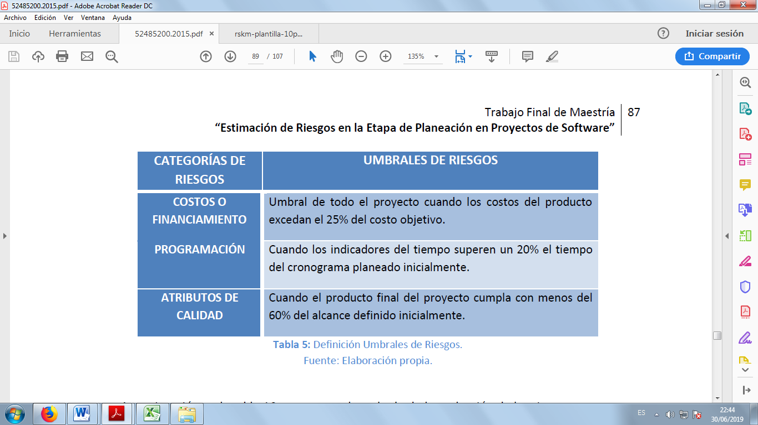

**3. Jerarquización de las aplicaciones**

El orden en que los sistemas serán recuperados.

* Bacukps
* Recursos de hardware
* Licencias

**4. Establecimientos de requerimientos de recuperación**

* Se utilizará el presupuesto de contingencia de costos del proyecto para realizar la compra de la licencia requerida ya que el costo de dicha licencia no es significativo y puede suplirse con el presupuesto planteado inicialmente, además para el reemplazo del hardware se buscará los que tengan las mínimas características y no salir del presupuesto establecido.
* Se identificaron cada una de las posibles causas que puedan provocar el atraso del cronograma, teniendo en cuenta cada una de las actividades descritas en el acta de inicio del proyecto. Debido a que este riesgo se identificó en una etapa temprana del proyecto se pudo ampliar el cronograma inicial antes de la firma de actas del proyecto con el cliente, generando así una modificación en las fechas de compromiso de pago por parte del cliente. Después de la firma del acta de inicio del proyecto se realizó una planeación para cumplir con todos los compromisos financieros asociados a este proyecto.
* Se llevará acabo de manera diaria Bacukps del proyecto que serán almacenadas en USB, disco duro, cuyo responsable será el Analista programador.

**5. Ejecución**

* Se observa en las prácticas que varias personas pueden realizar una misma actividad, creando confusión a la hora de asignar responsabilidades por errores cometidos.
* Se reconoció que se debe evaluar la viabilidad para realizar algunas modificaciones en las responsabilidades asignadas a cada rol, de manera que se pueda eliminar la sobrecarga de trabajo en algunos miembros del equipo.
* Es importante involucrar en el Plan de Contingencia a todo el equipo de trabajo del proyecto, de tal manera que se asimilen más fácil los conceptos y los objetivos del proceso de estimación de riesgos.
* Al realizar el análisis de las posibles causas de estos resultados, se concluyó que, por tratarse de un proyecto desarrollados por un equipo en aprendizaje, puede generarse inconsistencias en el cronograma por la falta de experiencia en la implementación o por una mala definición de los requisitos del sistema.

**6. Pruebas**

* En este proyecto en particular durante la aplicación de pruebas para generar impacto negativo en el cronograma, se refleja un aumento de los costos del proyecto y demora en el desarrollo de los entregables.

**7. Documentación**

* Esta fase implica un esfuerzo significativo, pero ayudará a comprender otros aspectos del sistema y es primordial para la empresa en caso de ocurrir un desastre. Deben incluirse, detalladamente, los procedimientos que muestren las labores de instalación y recuperación necesarias, procurando que sean entendibles y fáciles de seguir.
* Es importante tener presente que la documentación del plan de contingencia se debe desarrollar desde el mismo momento que nace, pasando por todas sus etapas y no dejando esta labor de lado, para cuando se concluyan las pruebas y su difusión.
* Cuadro de descripción de los equipos y las tareas para ubicar las soluciones a las contingencias.
* La documentación de los riesgos, opciones y soluciones por escrito y en detalle.

**8. Difusión y capacitación**

Cuando se disponga del plan definitivo y aprobado, es necesario hacer su difusión y capacitación entre las personas encargadas de llevarlo a cargo. Es necesario asegurar la disponibilidad de copias extra del plan para su depósito en la instalación exterior en cualquier otro lugar además del lugar de trabajo. Se debe mantener una lista de todas las personas y ubicaciones que tienen una copia del plan. Cuando se actualice el plan, sustituya todas las copias y recoja las versiones previas.

No olvidemos que el éxito del Plan de Contingencia exitoso en alto grado depende de la disponibilidad y participación de personal bien capacitado, quienes hayan estudiado el plan, recibido el entrenamiento e incluso participado en las modificaciones, de tal manera que se sientan que son parte del plan, motivándoles a trabajar en situaciones de contingencia.

**9. Mantenimiento**

Se realizará un mantenimiento anual al Plan de Contingencia.

Este Plan de contingencia para My Help Desk, fue aprobado por unanimidad por el equipo de trabajo y lleva la rúbrica del Gerente de proyecto.

**CONCLUSIÓN**

La reanudación de las actividades ante una calamidad puede ser una de las situaciones más difíciles con las que una organización deba enfrentarse. Tras un desastre, es probable que no haya posibilidades de regresar al lugar de trabajo o que no se disponga de ninguna de los recursos acostumbrados, por ello la preparación es la clave del éxito y así poder enfrentar los problemas. Haciendo necesario que los miembros del equipo conozcan y apliquen este Plan de Contingencias, el cual debe ser revisado periódicamente.